

**PARCOURS UTILISATEUR**

Type de projet : Application web dynamique en MVC et PDO

Entreprise : GSB

L'application web sera composée de 7 pages différentes vues en détails ci-dessous.

__________________________________________________________

La première page correspond à l'interface de connexion. L'utilisateur va devoir entrer son login (première lettre du prénom + nom de famille) puis son mot de passe.

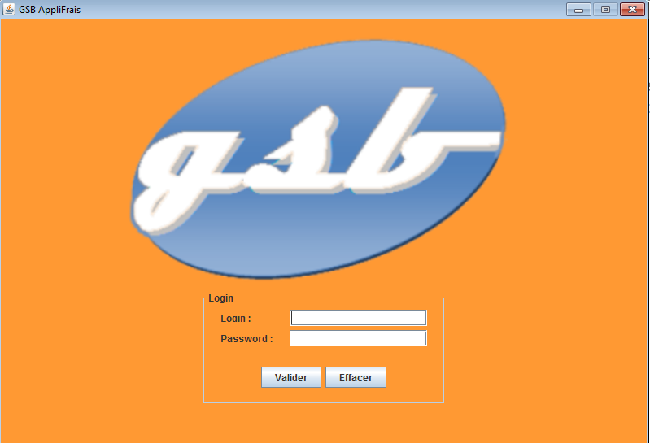

Lorsque le login et le mot de passe sont corrects, l'utilisateur est connecté. Il arrive ensuite sur la page d'accueil où il peut choisir entre différents boutons situés dans une barre de menu.

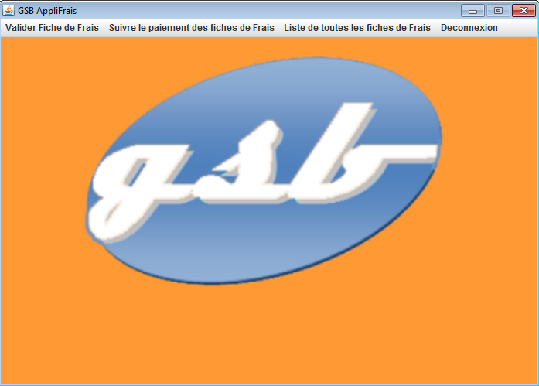

Lorsque l'utilisateur veut valider une fiche de frais, il peut choisir entre les différentes fiches de frais dont la saisie est clôturée. Il peut choisir entre les différents visiteurs et les différents mois des fiches de frais à valider.

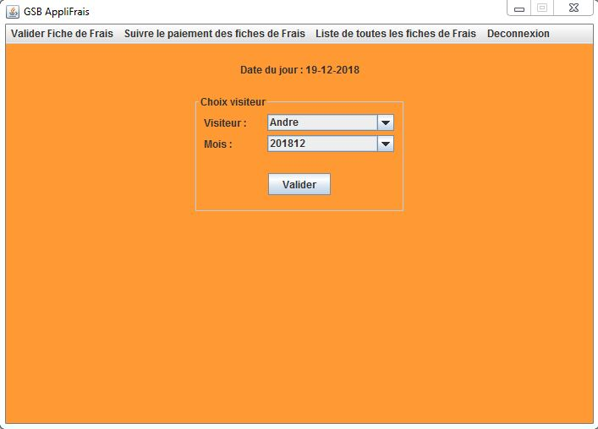

Au moment où l'utilisateur valide, il peut voir la date de la fiche de frais, son état, ainsi que les éléments forfaitisés de la fiche et les éléments hors forfaits. L'utilisateur doit indiquer le nombre de justificatif qu'il a reçu afin de pouvoir valider la fiche (même s'il n'y en a pas, il devra rentrer "0"). La fiche passe ensuite dans l'état "VA" (validée).

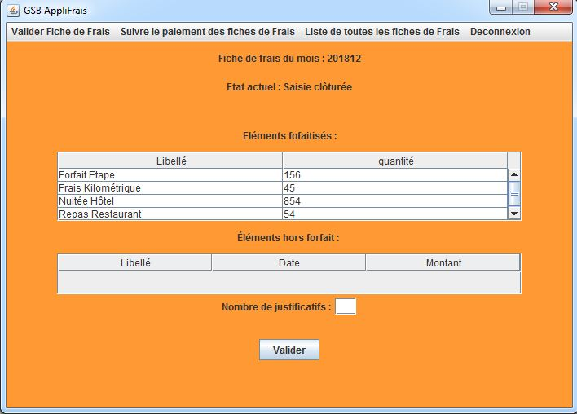

L'utilisateur doit ensuite suivre le paiement de la fiche de frais qu'il vient de valider. Pour celui, il doit sélectionner le bouton "suivi du paiement des fiches de frais". L'utilisateur a encore le choix entre les différents visiteurs et mois des fiches de frais qui ont été validées mais non remboursées.



L'utilisateur a ensuite accès aux différents forfaits validés (comme un récapitulatif de la fiche de frais), il a la possibilité de télécharger la fiche en format PDF avant de la rembourser. Lorsqu'il valide le remboursement, la fiche passe en état "RB" (fiche remboursée). La fiche passe ensuite en état clôturée ("CL") lorsque le mois se termine.

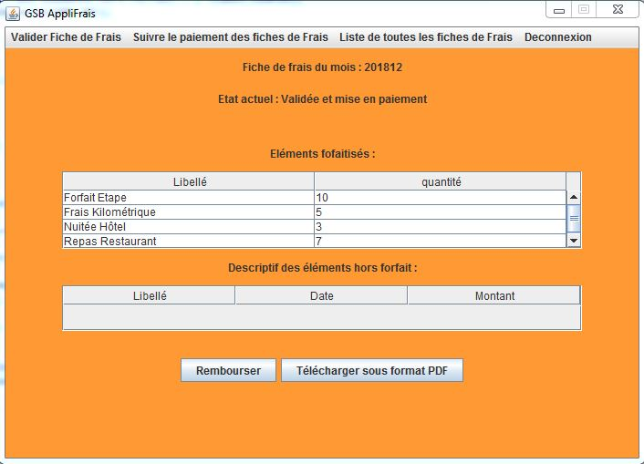

Si l'utilisateur souhaite voir un bref résumé de toutes les fiches de frais saisies depuis le début, il peut aller dans l'onglet "Liste de toutes les fiches de frais.

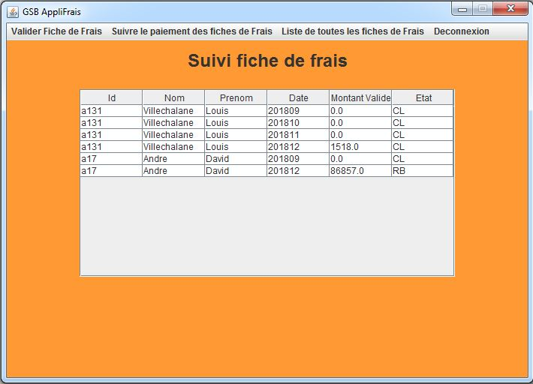

Si l'utilisateur souhaite se déconnecter, il peut cliquer sur l'onglet "Déconnexion". Cela le fera retourner sur la page de connexion.

